Báo cáo Homework01
Họ và tên: Mai Trần Phương Anh
MSSV: 20235644
Nhóm: 12

- Add file
- Remove file
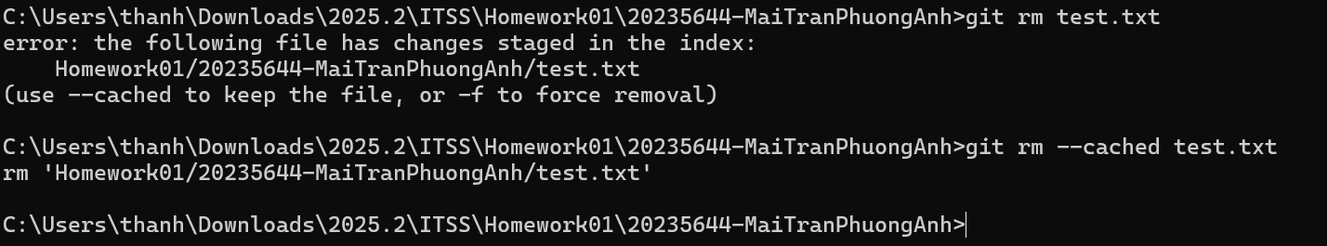
- Modify
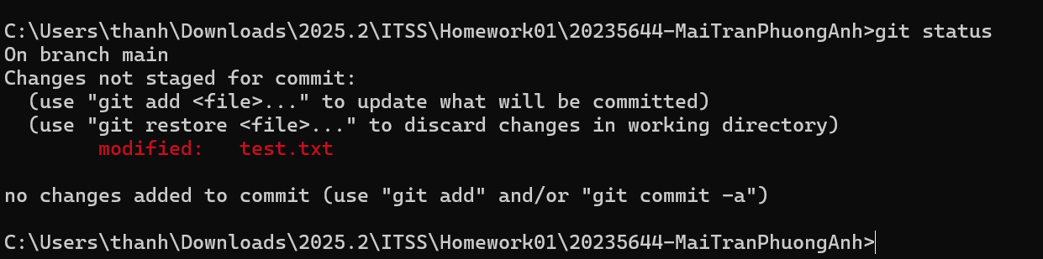
- Commit
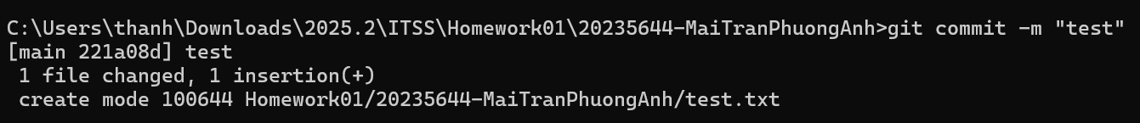
- Push
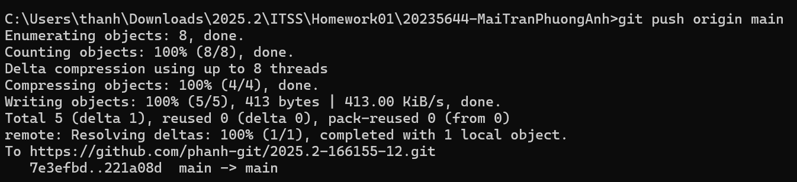

- Pull
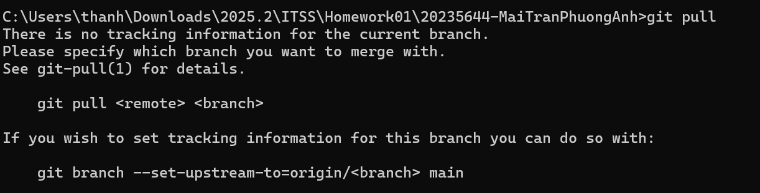
- Create branch
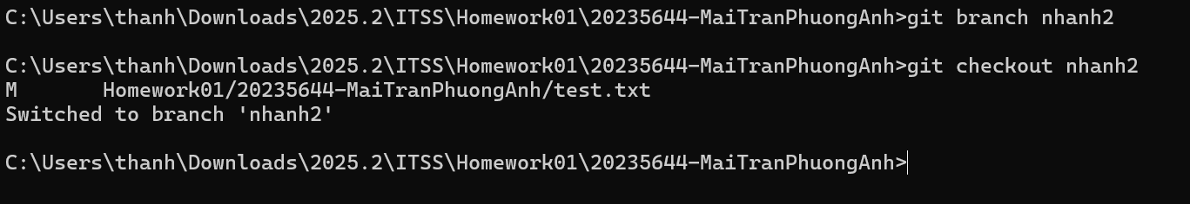
- Merge branch
